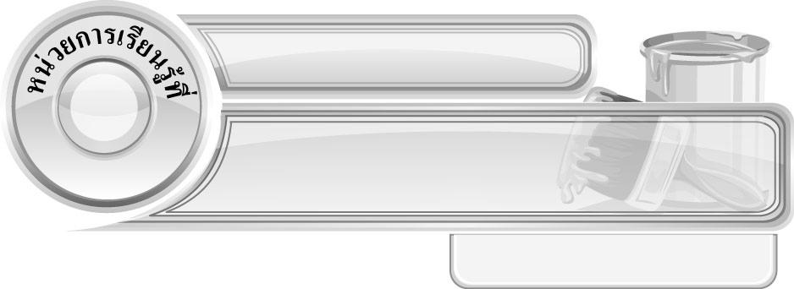
2
สีอุ่นกับสีเย็น

แผนการจัดการเรียนรู้ที่ 16 การระบายสีภาพโดยใช้
สีวรรณะเย็น

ชั้นประถมศึกษาปีที่ 4 เวลา 1 ชั่วโมง

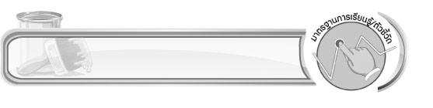
มาตรฐานการเรียนรู้/ตัวชี้วัด

มาตรฐานการเรียนรู้
ศ 1.1 สร้างสรรค์งานทัศนศิลป์ตามจินตนาการ และความคิดสร้างสรรค์ วิเคราะห์ วิพากษ์วิจารณ์
คุณค่างานทัศนศิลป์ ถ่ายทอดความรู้สึก ความคิดต่องานศิลปะอย่างอิสระ ชื่นชม และประยุกต์ใช้ในชีวิตประจำวัน
ตัวชี้วัด
ศ 1.1 ป.4/2 อภิปรายเกี่ยวกับอิทธิพลของสีวรรณะอุ่นและสีวรรณะเย็น ที่มีต่ออารมณ์ของมนุษย์
ศ 1.1 ป.4/5 มีทักษะพื้นฐานในการใช้วัสดุอุปกรณ์สร้างสรรค์งานวาดภาพระบายสี

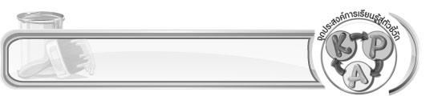
จุดประสงค์การเรียนรู้สู่ตัวชี้วัด

1. อธิบายขั้นตอนการระบายสีภาพโดยใช้สีวรรณะเย็น (K)
2. ฝึกระบายสีภาพโดยใช้สีวรรณะเย็น (P)
3. ชื่นชมผลงานการระบายสีภาพโดยใช้สีวรรณะเย็น (A)


สาระสำคัญ

ขั้นตอนการระบายสีภาพโดยใช้สีวรรณะเย็น เริ่มจากการลงสีดอกไม้ด้วยสีฟ้า ซึ่งเป็นสีวรรณะเย็น แล้วลงสีที่มีน้ำหนักมากกว่าสีฟ้าคือสีคราม และลงสีเขียวในส่วนใบและพุ่มไม้ จากนั้นแต่งแต้มด้วยสีเหลืองและ สีม่วงเพื่อให้ภาพมีความสมบูรณ์และสวยงาม

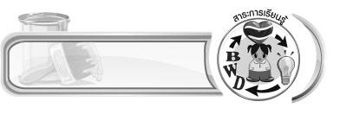
สาระการเรียนรู้

ขั้นตอนการระบายสีภาพโดยใช้สีวรรณะเย็น

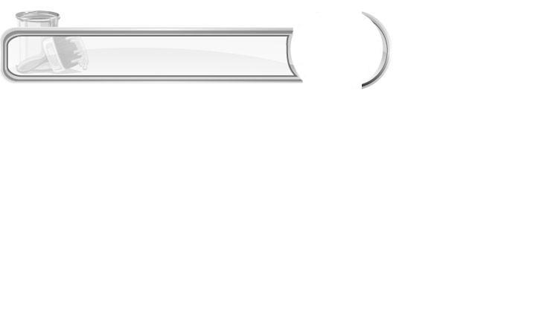

คุณลักษณะอันพึงประสงค์

มุ่งมั่นในการทำงาน
ตัวชี้วัดที่ 6.1 ตั้งใจและรับผิดชอบในการปฏิบัติหน้าที่การงาน


สมรรถนะสำคัญของผู้เรียน

ความสามารถในการใช้ทักษะชีวิต


ชิ้นงานหรือภาระงาน (หลักฐาน ร่องรอยแสดงความรู้)

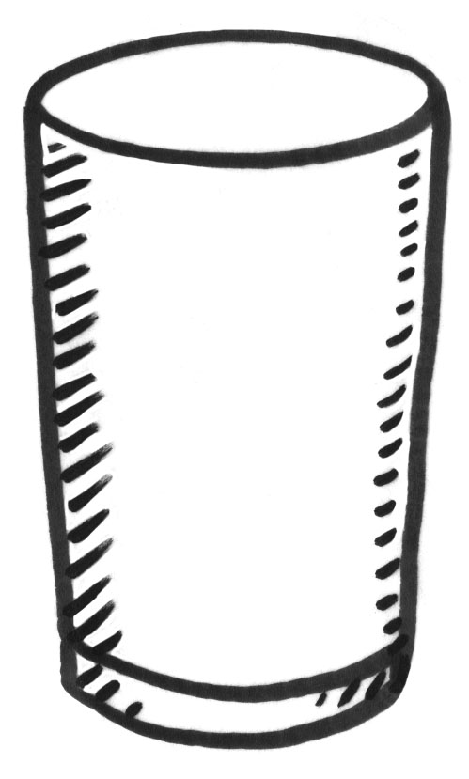 ภาพที่ระบายโดยใช้สีวรรณะเย็น
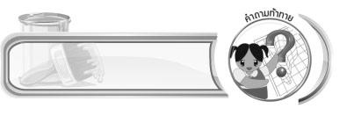
คำถามท้าทาย

การเลือกสีเพื่อใช้ในการระบายสีภาพมีความสำคัญอย่างไร
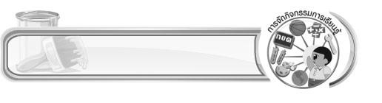
การจัดกิจกรรมการเรียนรู้

1. นักเรียนทบทวนขั้นตอนการระบายสีภาพโดยใช้สีวรรณะอุ่น โดยให้ตัวแทนนักเรียน 1 คน อธิบายขั้นตอนในการระบายสีภาพ เพื่อน ๆ ร่วมกันตรวจสอบความถูกต้อง

2. ครูนำภาพดอกไม้ที่ระบายด้วยสีวรรณะเย็น มาให้นักเรียนดู จากนั้นนักเรียนร่วมกันแสดง ความคิดเห็น โดยครูใช้คำถาม ดังนี้
ดอกไม้ที่นักเรียนเห็นในภาพระบายด้วยสีอะไรบ้าง (ตัวอย่างคำตอบ ฟ้า สีคราม สีเขียว สีเหลือง และ สีม่วง)
ภาพดอกไม้ภาพนี้ระบายด้วยสีวรรณะใด (ตัวอย่างคำตอบ สีวรรณะอุ่น)
นักเรียนคิดว่า การระบายสีภาพโดยใช้สีวรรณะเย็นมีขั้นตอนอย่างไรบ้าง (นักเรียนตอบตามประสบการณ์และความเข้าใจ)
3. ครูนำภาพดอกไม้ที่ยังไม่ระบายสี มาให้นักเรียนดู จากนั้นสาธิตการระบายสีภาพโดยใช้สีวรรณะเย็น ตามขั้นตอน ดังนี้
1. ลงสีดอกไม้ด้วยสีฟ้า ซึ่งเป็นสีวรรณะเย็น
2. ลงสีที่มีน้ำหนักมากกว่าสีฟ้าคือสีคราม และลงสีเขียวในส่วนใบและพุ่มไม้
3. แต่งแต้มด้วยสีเหลืองและสีม่วงเพื่อให้ภาพมีความสมบูรณ์และสวยงาม
ครูอธิบายให้นักเรียนฟังเพิ่มเติมว่า เราสามารถใช้สีม่วงและสีเหลืองในภาพนี้ได้ เพราะว่าทั้ง 2 สีอยู่ได้ทั้งสีวรรณะอุ่นและสีวรรณะเย็น
4. ครูแจกภาพดอกไม้ที่ยังไม่ระบายสีให้นักเรียนคนละ 2 ภาพ จากนั้นนักเรียนฝึกระบายสีภาพโดยใช้ สีวรรณะเย็น ไปพร้อม ๆ กับครู ลงในภาพปลาภาพที่ 1 ตามขั้นตอนต่าง ๆ
5. นักเรียนฝึกระบายสีภาพโดยใช้สีวรรณะอื่น ๆ ที่แตกต่างจากข้อ 3. ลงในภาพที่ 2
6. นักเรียนนำเสนอผลงานของตนเอง มาติดลงบนกระดาน จากนั้นร่วมกันชื่นชม หาจุดเด่นจุดด้อยของภาพทีละภาพ และให้คำแนะนำเพิ่มเติมกับเจ้าของภาพ
7. ครูเลือกภาพที่ดีที่สุด 2 ภาพ จากนั้นให้นักเรียนเจ้าของภาพ ออกมาอธิบายเทคนิคและ วิธีการระบายสีภาพโดยใช้สีวรรณะเย็น ให้เพื่อนฟัง เพื่อน ๆ และครูกล่าวชื่นชมในผลงาน
8. นักเรียนเก็บวัสดุอุปกรณ์ในการระบายสีภาพให้เรียบร้อย
9. นักเรียนและครูร่วมกันสรุปความรู้ ดังนี้
ขั้นตอนการระบายสีภาพโดยใช้สีวรรณะเย็น เริ่มจากการลงสีดอกไม้ด้วยสีฟ้า ซึ่งเป็นสีวรรณะเย็น แล้วลงสีที่มีน้ำหนักมากกว่าสีฟ้าคือสีคราม และลงสีเขียวในส่วนใบและพุ่มไม้ จากนั้นแต่งแต้มด้วยสีเหลืองและสีม่วงเพื่อให้ภาพมีความสมบูรณ์และสวยงาม
10. นักเรียนแสดงความคิดเห็น โดยครูใช้คำถามท้าทาย ดังนี้
การเลือกสีเพื่อใช้ในการระบายสีภาพมีความสำคัญอย่างไร


การจัดบรรยากาศเชิงบวก

ให้นักเรียนฝึกระบายสีภาพโดยใช้สีวรรณะเย็น ด้วยตนเอง เมื่อเสร็จแล้วนำผลงานของตนเองมาติดลงบนกระดาน จากนั้นร่วมกันชื่นชม หาจุดเด่นจุดด้อยของภาพทีละภาพ และให้คำแนะนำเพิ่มเติมกับเจ้าของภาพ ครูเลือกภาพที่ดีที่สุด 2 ภาพ จากนั้นให้นักเรียนเจ้าของภาพ ออกมาอธิบายเทคนิคและวิธีการระบายสีภาพโดยใช้สีวรรณะเย็น ให้เพื่อนฟัง เพื่อน ๆ และครูกล่าวชื่นชมในผลงาน

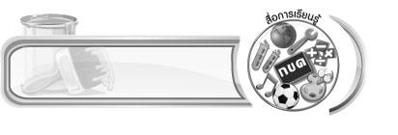
สื่อการเรียนรู้

- ภาพดอกไม้ในวรรณะสีเย็น
- สีน้ำหรือสีโปสเตอร์

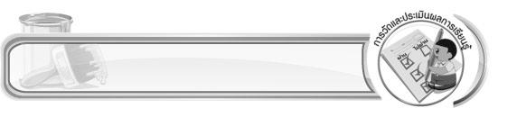
การวัดและประเมินผลการเรียนรู้

1. วิธีการวัดและประเมินผล
สังเกตพฤติกรรมของนักเรียนในการเข้าร่วมกิจกรรม
2. เครื่องมือ
แบบสังเกตพฤติกรรมการเข้าร่วมกิจกรรม
3. เกณฑ์การประเมิน
การประเมินพฤติกรรมการเข้าร่วมกิจกรรม
ผ่านตั้งแต่ 2 รายการ ถือว่า ผ่าน
ผ่าน 1 รายการ ถือว่า ไม่ผ่าน


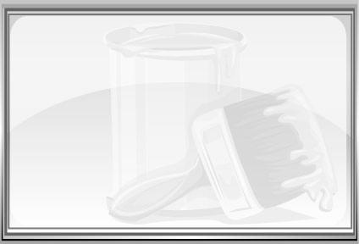
ข้อเสนอแนะของผู้บริหารสถานศึกษา

________________________________________________________________________________________________________________________________________________________________________________________________________________________________________________________________________________________________________________________________________________________________________________________________________________________________________________________________________________________________________________________________________________________________________________________________________________________________________________________________________________________________________________________________________________________________________________________________________________________________________________________________________________________________________________________________________________________________________________________________________________________________________________________________________________________________________________________________________________________________________________________________________________________________________________________________________________________________________________________________________________________________________________________________________________________________________________________________________________________________________________________________________________________________________________________________________________________________________________________________________________________________________________________________________________________________________________________________________________________________________________________________________________________________________________________________________________________________________________________________________________
________________________________________________________________________________________________________________________________________________________________________________________________________________________________________________________________________________________________________________________________________________________________

ลงชื่อ__________________ (ผู้บริหารสถานศึกษา)
(__________________)
_____/_____/_____

บันทึกหลังการสอน

ผลการจัดการเรียนการสอน
________________________________________________________________________________________________________________________________________________________________________________________________________________________________________________________________________________________________________________________________________________________________________________________________________________________________________________________
________________________________________________________________________________________

ปัญหา/อุปสรรค
________________________________________________________________________________________________________________________________________________________________________________________________________________________________________________________________________________________________________________________________________________________________________________________________________________________________________________________________________________________________________________________________________________

แนวทางแก้ไข
________________________________________________________________________________________________________________________________________________________________________________________________________________________________________________________________________________________________________________________________________________________________________________________________________________________________________________________________________________________________________________________________________________

ลงชื่อ__________________ (ผู้บันทึก)
(__________________)
_____/_____/_____

